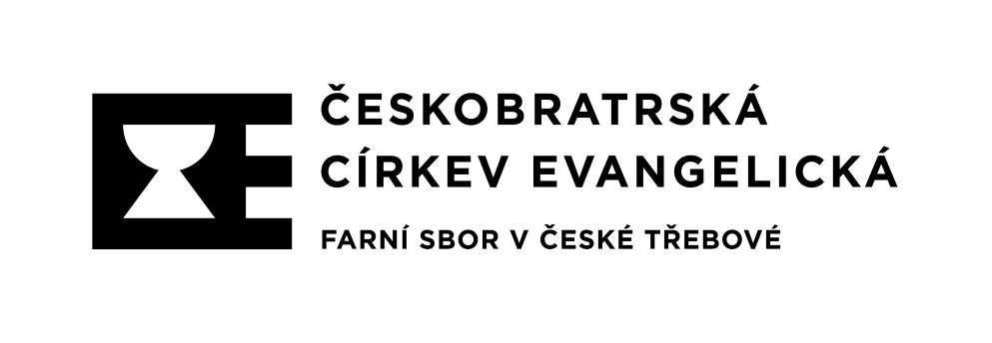
Riegrova 283
560 02 Česká Třebová
+420 775 025 617
ceska-trebova@evangnet.cz
www.ceska-trebova.evangnet.cz
Sborový dopis červen 2021
„Proto přijímejte jeden druhého, tak jako Kristus k slávě Boží přijal vás.“(List Římanům 15, 7)
Když byla Pavlova rada kdysi pro římské křesťany, smíme se pokusit, aby byla dobrá pro nás i dnes. Ale není to snadné. Většinou nemáme rádi, když nás někdo poučuje. A čím jsme starší, tím jsme háklivější. Už přece máme něco za sebou, tak si přece víme rady sami. Ale když rada od apoštola, to snad ano, ten mně něco povídat může. Co vlastně ten Pavel říká? Aha, že máme přijímat jeden druhého. Že se o to smíme a máme snažit. Nějak cítíme, že to už není žádná legrace. Že to může být velmi obtížné. A někdy snad i nemožné. Ale základní nasměrování pro sebe smíme přijmout – ano, chci s tím člověkem vycházet. A beru ho tak, jak je, a odsunu stranou své touhy trochu ho zlepšit. Proč? Protože i mne Kristus přijal. Tolik si mne váží! A nijak mne neotesal ke svému obrazu. Dává mi stále čas a prostor, abych zrál k lepšímu, to ano, ale nenutí mne.
Je nám tak nějak příjemné, když si nás váží lidé, kteří něco znamenají. Posiluje to naši sebedůvěru. Možná nejsem tak úplně špatný, když mne ten dobrý a respektovaný člověk rád vidí! A podobně je to mezi Kristem a námi. On je nejvýznamnější ze všech. A nás, prosím pěkně, přijal! A dokonce k slávě Boží! To je přece něco! Máme zde na světě, v konkrétním čase a prostoru, své originální, jedinečné postavení! Máme bezpečí a domov! Patříme tomu, kdo poznal život od narození z ženy až po krutou smrt. A žije a zve a hostí a nabízí a vrací do života ty, kterým hrozilo, že budou vytlačeni někam za okraj, pryč.
Proto si dovolí Pavel nás vyzvat, abychom přijímali jeden druhého. Protože taková snaha a takové přijímání není vedlejší událost. Naopak. Je to velmi důležitá událost. Je spojen s Bohem a jeho slávou. A jeho sláva je tak jiná než lidská sláva. Přesahuje naše myšlení a představivost. A považte, týká se nás právě při tak zdánlivě nevýznamné události, ba právě tehdy, když přijímáme jeden druhého. Nebo se o to aspoň snažíme. A to je přece něco! (Biblická meditace bratra faráře Daniela Ženatého vyšla v knížce „zastav se na chvíli“ v roce 2015)

Milé sestry a bratři, milí členové farního sboru ČCE v České Třebové, dovolujeme si Vás pozvat na Výroční sborové shromáždění, které je svoláno na neděli 27. června 2021 a proběhne v rámci pravidelných bohoslužeb v kostele Na Trávníku v 9:00 hod. Sborové shromáždění bude usnášeníschopné po půl hodině od zahájení v tom počtu, kolik bude přítomných. Zazní obvyklé výroční zprávy o životě a hospodaření našeho sboru v roce 2020. Seznámíme se i s aktuálními úkoly a plány sborového života.
Přátelé v Kristu, v současné době jsme obnovili činnost sboru takřka v plném rozsahu. Každý týden se konají nedělní bohoslužby, každý čtvrtek v 17:00 hod. jsou na faře biblické hodiny. Vždy druhou středu v měsíci v 13:00 hod. se schází klub seniorů. Příležitostně pořádáme setkání střední generace. A některé další aktivity připravujeme a plánujeme. Proto chceme požádat každého z Vás, kdo máte možnost připojení k internetu a máte aktivní emailovou adresu, abyste nám potvrdili na email bratra kurátora ( zalesky55@seznam.cz), že můžete prostřednictvím tohoto média přijímat a sdílet sborové informace. Ve staršovstvu bychom potřebovali vědět, kolika členům sboru máme tisknout sborové dopisy nebo nedělní kázání fyzicky, aby se k Vám dostávaly informace včas a dostatečně rychle. Děkujeme Vám za pochopení, za spolupráci i za Vaši obětavost pro sbor evangelické církve. Přejeme Vám Boží požehnání, pokoj a milost Pána Ježíše Krista. Těšíme se na setkání.
Staršovstvo Farního sboru ČCE v České Třebové

